1 doświadczenie: „Lawa”:
Potrzebne będą: szklanka wypełnioną olejem (do 3/4 wysokości), 1/4 szklanki wody, barwnik spożywczy, tabletka musująca (Wapno, Witamina C lub Magnes).
Przebieg: Do wody dolejcie klika kropli barwnika i całość wlejcie do szklanki z olejem. Pierwsze wrażenia wywołają u Was efekt WOW, bo wlewana woda już zacznie przypominać bąbelki, a gdy dodacie tabletkę zupełnie zatracicie się w tym eksperymencie. Tym bardziej, że po każdej dodanej kolejnej tabletce spektakl zaczyna się od nowa.
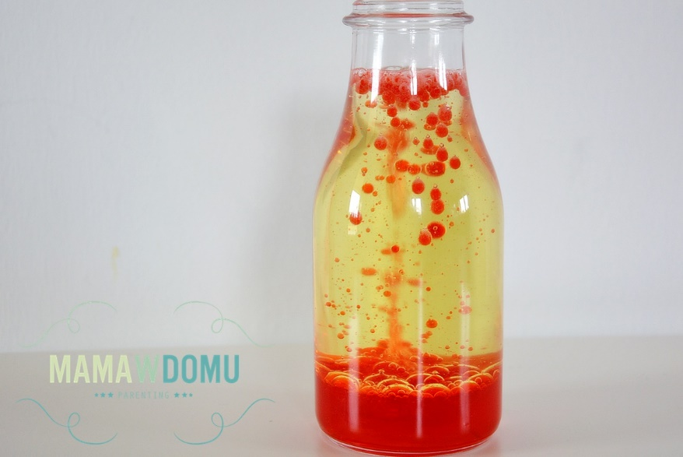

2 doświadczenie: „Pompowanie balonów”:
Potrzebne będą: butelka, balon, ocet, soda oczyszczona, łyżeczka, opcjonalnie lejek.
Przebieg: do butelki wlewamy ocet. Balon napełniamy sodą za pomocą łyżeczki (około 3-4 łyżeczek). Nakładamy balon na gwint butelki i podnosimy balon tak, aby soda wsypała się do butelki. Obserwujemy co się dzieje?
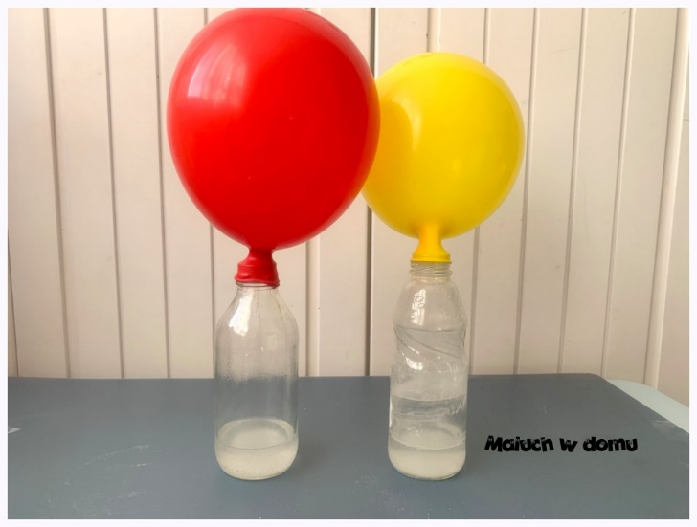

3 doświadczenie „Wir na mleku”
Potrzebne będą: mleko, barwniki (albo woda zakolorowana bibułą), płyn do mycia naczyń, patyczki do czyszczenia uszu, zakraplacz lub łyżeczki, duży talerz.
Przebieg: na duży talerz wylewamy mleko, do mleka wkraplamy barwniki. Moczymy patyczek do uszu w płynie do mycia naczyń i zanurzamy w talerzu. Obserwujemy co się dzieje?

4 doświadczenie: „Tęcza”
Potrzebne będą: talerz, ciepła woda, skitellsy.
Przebieg: Wokół rantu talerza układamy cukierki w kształcie okręgu, następnie wlewamy powoli na środek talerza wodę i obserwujemy co się dzieje. Ważne, aby po wlaniu wody nie przestawiać i nie przesuwać talerza, bo barwniki się rozpłyną nierówno. Najlepiej jak talerz stoi w miejscu. Cukierki zaczynają puszczać barwnik w bardzo efektowny sposób już po kilku sekundach barwiąc wodę niczym powstająca tęcza.
